*****.***
DB
云南省工程建设地方标准
DBXX/TXX-2024
备案号：****-****
隔震减震建筑标识标准
（征求意见稿）

202*-**-**发布202*-**-**实施
云南省住房和城乡建设厅发布
修订说明

本次修订系根据《云南省住房和城乡建设厅关于印发2022年工程建设地方标准编制计划的通知》的要求，由震安科技股份有限公司、云南省建筑工程设计院有限公司、云南省设计院集团有限公司负责，会同有关单位共同完成标准编制，并更名为《隔震减震建筑标识标准》。
本次修订的主要内容包括两个方面，即1）随着消能减震技术在本省得大范围的推广和应用，《建设工程抗震管理条例》（中华人民共和国国务院令第744号）、《建筑消能减震应用技术规程》DBJ 53/T—125的发布实施，新增消能减震工程标识；2）根据《建筑隔震工程专用标识技术规程》DBJ53/T—70—2015实施以来各方反馈的意见和建议，对部分章节排布和条款进行了调整、修改。修订过程中广泛征求了各方面的意见，对具体修订内容进行了反复的讨论，与相关标准进行协调，最后经审查定稿。

前 言

2021年9月1日起施行的《建设工程抗震管理条例》（中华人民共和国国务院令第744号）对我国隔震减震技术应用及推广具有重要意义，在建筑物的全生命周期维护与管理中，各种必要的标识是有关信息传播的重要途径。本标准原名《建筑隔震工程专用标识技术规程》，编制于2013年，随着形势的发展，有必要进行修订，并增加减震技术的内容。
本标准主要内容有：1.总则；2.术语；3.基本规定；4.标识要求；5.标识示例；6.安装、验收与维护。
本标准由云南省住房和城乡建设厅负责管理，具体解释由云南省建筑工程设计院有限公司负责。在执行过程中，请各单位结合工程实践，认真总结经验，并将意见和建议寄交主编单位，以供修订时参考。
主编单位：震安科技股份有限公司
云南省建筑工程设计院有限公司
云南省设计院集团有限公司
参编单位：昆明理工大学
云南省地震工程研究院
云南大学滇池学院
昆明有色冶金设计研究院股份公司
昆明恒基建设工程施工图审查中心
昆明市建设工程质量安全监督管理总站
云南恒锐建设技术咨询公司
东南大学
云南兴滇建筑设计咨询有限公司
昆明建设咨询管理有限公司
云南省第四建筑工程公司
云南省工程建设总承包公司
国检测试控股集团云南有限公司
临沂市妇幼保健院
昆明学院

主要起草人：

主要审查人：

目 次

1 总 则 1
2 术 语 2
3 基本规定 3
4 隔震与减震标识 4
4.1 一般规定 4
4.2 分类 4
4.3 位置 7
4.4 内容、材料与形式 8
5 标识示例 9
6 安装、验收与维护 18
本标准用词说明 20
引用标准名录 21

1 总 则
1.0.1 为完善隔震减震系统工程技术，进一步保障建筑在全寿命周期内正常发挥隔震减震功能，制定本标准。
1.0.2 本标准适用于云南省范围内采用隔震减震技术的建筑项目。
1.0.3 隔震减震建筑标识的设置和管理，除应符合本标准的要求外，尚应符合国家及我省现行有关标准的规定。

2 术 语
2.0.1 隔震减震标识sign and noting system of seismic isolation or energy dissipation engineering
对隔震减震建筑及其构件、构造进行说明的专用标识，以辅助隔震减震建筑的合理使用与正常维护。
【条文说明】：隔震减震建筑标识应设置于建筑的特定位置，以文字及图案的形式为物业管理方、业主、使用者、施工方、拆除方等提供必要的减隔震技术专项信息，并提示人员在地震发生时进行合理疏散。
2.0.2 专项标识 special sign
对隔震减震建筑专项构件、构造进行说明的专用标识。
2.0.3 隔震间隙isolation seam
确保隔震层以上建筑发生有效隔震运动的空间水平间隙和竖向间隙，包括隔震沟与隔震缝。
2.0.4 减震间隙 energy dissipation joint
建筑结构中为保证消能器正常工作预先设置的间隙。
2.0.5 减震楼层 energy dissipation layer
建筑内设置了消能器的楼层。

3 基本规定
3.0.1 隔震减震标识应向建筑相关人员提供必要的信息，提示合理使用、正常维护和指导疏散。
3.0.2 隔震减震建筑施工图设计文件中应包含标识的设置要求、平面布置和分类统计。
3.0.3 标识设置应纳入隔震减震专项验收内容。
【条文说明】：强调隔震减震标识是建筑工程隔震减震技术系统的重要组成部分，应当与隔震减震技术其他部分同时建成，同时验收，一并管理维护。
3.0.4 隔震减震标识为永久性标识，在建筑全寿命周期内应进行正常维护，当出现变形、破损、脱落或无法辨认时，应及时更换。
3.0.5 本标准提供常见隔震减震标识示例，设计方有其它要求的，可参照本标准补充完善。

4 标识要求

4.1 一般规定

4.0.1 建筑工程隔震减震标识应设置于设计确定的位置，并应与装修工程协调，不被遮挡、覆盖，且不影响美观。
4.0.2 当隔震支座、消能器等装置带有产品铭牌时，相应标识信息可简化。
4.0.3 标识可采用数字技术提供相关信息。

4.2 分类及内容

4.2.1 标识内容应包含图形标志和文字信息。
4.2.2 隔震建筑标识宜包括主标识、隔震层标识和专项标识。
4.2.3 隔震建筑主标识应包含该项目隔震基本信息：
1 图形标志、项目名称、建设单位、设计单位、施工单位、监理单位、隔震支座生产厂家、隔震工程专项验收时间。
2 维护注意事项：
- 本栋建筑中设置了柔性隔震层；
- 地震时本栋建筑可能发生较大范围的移动；
- 建筑周围设置了一定宽度的隔离缝（隔震沟），禁止占压；
- 本栋建筑的机电管线在穿越隔震层处采用了柔性连接部件，禁止破坏或固化改造。
4.2.4 隔震层标识宜反映隔震支座在隔震层内的情况：
1 采用的隔震支座类型、编号。
2 维护注意事项：
- 工程验收后，未经本工程设计方同意，本层不得有任何形式改造、改建、改变使用功能行为；
- 本层应做好防水、防火措施。
【条文说明】：隔震支座和其他隔震装置标识和产品标签在内容上原则不同，但考虑到产品出厂铭牌中已包括规格型号、生产厂家和生产时间等信息，为避免重复设置，建议统筹设置，在产品出厂铭牌中增加隔震支座和其他隔震装置的运维注意事项：禁止在隔震支座上涂抹腐蚀性物质，禁止在隔震支座周围摆放易燃、易爆物品。
4.2.5 隔震专项标识宜包括：
1 隔离缝（隔震沟）标识、隔震柔性管线标识、隔震监测装置标识、隔震出入口标识、隔震楼梯标识、地面警示标识和疏散避让标识等。
2 在隔震构造影响区域内可能存在人员活动时，地面警示标识和疏散避让标识应配合其他专用标识统筹设置。
3 维护注意事项。
条文说明：4.2.5 隔离缝（隔震沟）是工程实践中最容易受到损坏的隔震构造，对隔震功能的发挥至关重要，需要重点保护。工程调查中也发现隔离缝（隔震沟）的维护、管理问题较为突出。隔离缝（隔震沟）标识注意事项应注明严禁在此地堆放杂物，提醒地震时不要在此逗留等内容。隔震柔性管线标识注意事项应注明预留的自由活动长度，严禁破坏、固定或固化，提醒地震时甩动的危险。隔震监测装置标识应注明强震监测或地震响应监测功能，严禁破坏、堆放杂物，提醒地震时滑动的危险。隔震出入口标识应注明常规检修及震时应急通道功能，严禁封堵。隔震楼梯标识应注明地震时该楼梯隔离缝位置会发生滑动，严禁在滑动范围内堆放妨碍楼梯滑动的物体，提醒行人地震时不要在此逗留等内容。地面警示标识注意事项应注明地震时该范围内会产生滑动，滑动范围内禁止堆放物体，并且周围停放物应和滑动区域保持一定距离。疏散避让标识应注明避让对象，疏散方向，和隔离缝（隔震沟）标识、隔震楼梯标识和地面警示标识统筹设置。
4.2.6 减震建筑标识宜包括主标识、减震楼层标识和专项标识。
4.2.7 减震建筑主标识应包含项目减震基本信息：
1 图形标志、项目名称、建设单位、设计单位、施工单位、监理单位、消能器生产厂家、减震工程专项验收时间。
2 维护注意事项：
- 本栋建筑中设置消能器；
- 地震时消能器可能随本栋建筑发生较大变形。
4.2.8 减震楼层标识宜反映消能器在楼层内的情况：
1 采用的消能器类型、编号。
2 维护注意事项：
- 禁止在此区域上涂抹腐蚀性物质；
- 禁止在此区域周围摆放易燃、易爆物品；
- 本层应做好防水、防火措施。
4.2.9 减震专项标识宜包括：
1 减震缝标识、连接标识、消能减震监测标识、消能器检修出入口标识。
2 维护注意事项。
条文说明：4.2.9 减震工程由于消能器大多设置于填充墙内不外露，标识设置于消能器位置可能影响后期使用和装修。减震专项标识设置的目的在于明确消能器位置，采用的消能器规格型号，便于后期日常检查、检修和维护。

4.3 位置

4.3.1 隔震减震建筑主标识应设置于建筑主要出入口显著位置。
4.3.2 隔震层标识应设置于建筑隔震层主要出入口或检修口（井）附近墙面或柱面；
4.3.3 隔震沟标识应设置在建筑外墙面，每侧不少于一处，设置高度宜在建筑勒脚上方；
4.3.4 隔震柔性管线标识可贴、挂在隔震层相应管线的柔性接头位置。
4.3.5 隔震监测装置标识宜设置在相应隔震支座支墩侧面位置。
4.3.6 隔震检修出入口标识宜设置在隔震检修口墙面或地面。
4.3.7 隔震楼梯标识宜设置在楼梯错缝处，以及隔断范围墙面、楼面或梯梁、梯柱位置。
4.3.8 地面警示标识和疏散避让标识宜设置在主要出入口处或人员密集处附近的隔震间隙附近地面或墙面。
4.3.9 减震楼层标识宜设置在减震楼层主要出入口处附近墙面或柱面。
4.3.10 减震连接标识宜设置在消能器相邻梁或墙显眼位置。
4.3.11 减震间隙标识宜设置在消能器相邻柱面。
4.3.12 消能器检修口标识宜设置在检修口附近墙面。
4.3.13 标识靠近楼、地面设置时，其底边距楼、地面应大于0.3米。

4.4 材料与形式

4.4.1 图形标志部分为黄底蓝图，文字信息部分为蓝底白字；地面警示标识可采用黄色喷涂于地面相应区域。
4.4.2 字体应采用思源宋体或思源黑体，字间距宜为0。
4.4.3 材料宜采用铜、铝、不锈钢、亚克力、钢化玻璃等耐久性好，易于清洁，不易腐蚀、生锈、变质、燃烧、损坏的不燃烧或难燃烧材料。柔性管线标识可采用不易燃烧的软质标签。
4.4.4 同一项目应统一标识材料、形式。

5 标识示例
5.0.1 隔震减震建筑标识应符合以下规定：
1 宜为正方形，采用标牌或标签形式。
2 由图形标志和文字信息两部分组成，应内容完整、图表整洁、字迹清晰、颜色醒目，便于识读。
3 主标识制图宜符合下列规定：
- 尺寸：600mm×600mm（宽×高）；
- 深蓝色：C90 M70 Y0 K35 / R17 G57 B125；
- 中文标题：思源宋体 字号85号，英文标题：思源黑体 字号55号；
- 中文说明文字：思源黑体 字号35号；
- 中文正文表头：思源黑体 字号35号，中文表格；
- 正文：思源黑体 字号45号。
4 其他标识制图宜符合下列规定：
- 尺寸：200mm×200mm（宽×高）；
- 深蓝色：C90 M70 Y0 K35 / R17 G57 B125；
- 中文标题：思源宋体 字号45号，英文标题：思源黑体 字号20号；
- 中文注意事项：思源黑体 字号20号。
5.0.2 隔震标识图样宜参照下列规定：
1 隔震建筑主标识
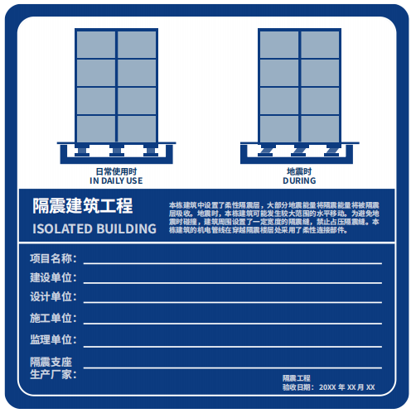
2 隔震层标识
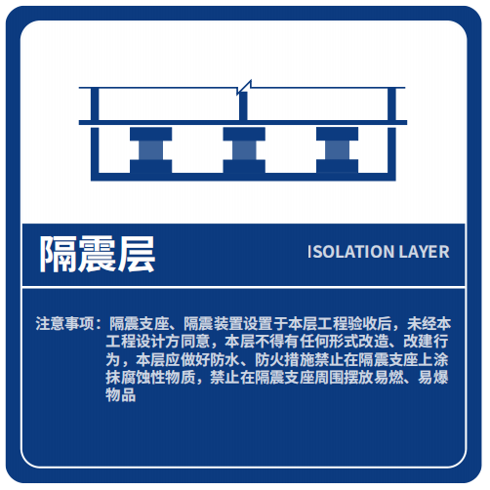
3 隔震缝（隔震沟）标识
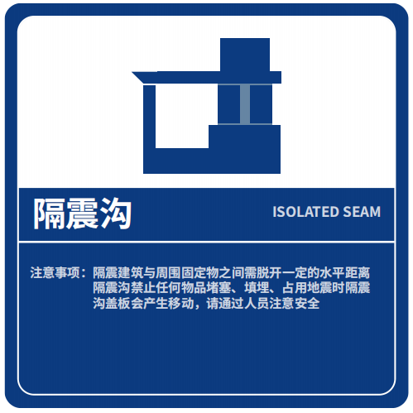

4 隔震管线标识
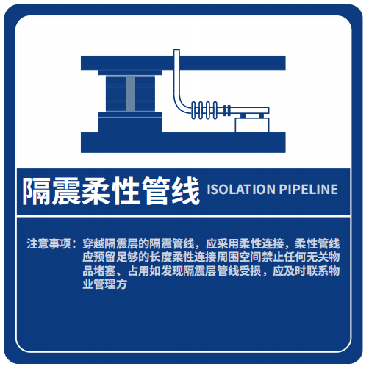

5 隔震监测装置标识
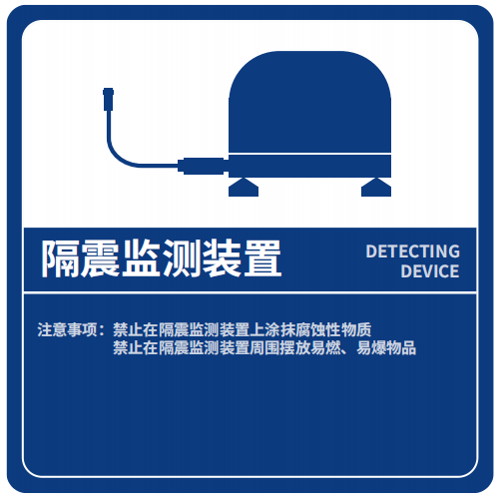
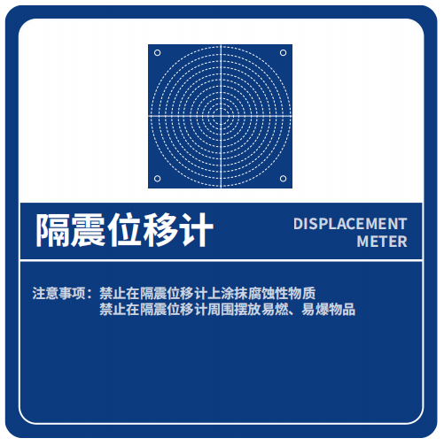
6 隔震层检修口标识
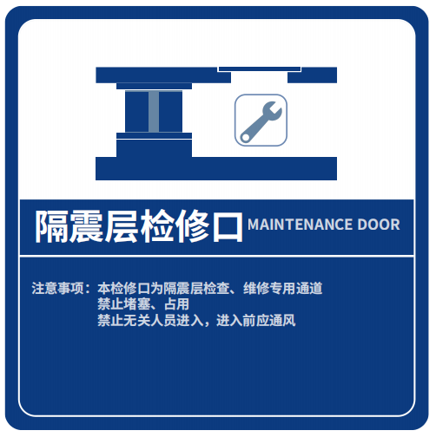
7 隔震楼梯标识
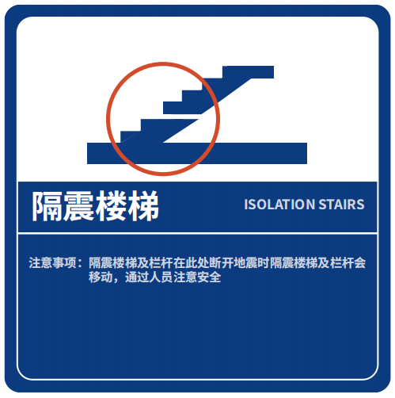
8 地面警示标识

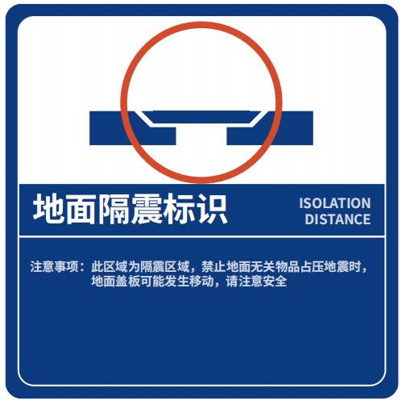
9 疏散避让标识
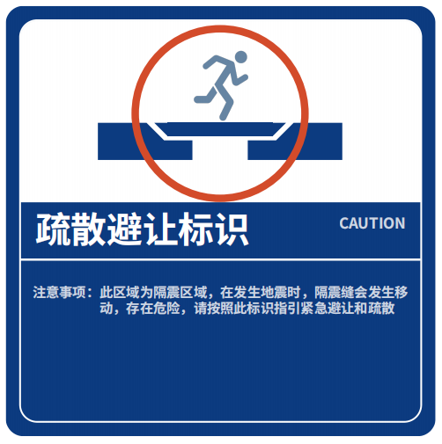

5.0.3 减震标识图样宜参照下列规定：
1 建筑工程减震主标识
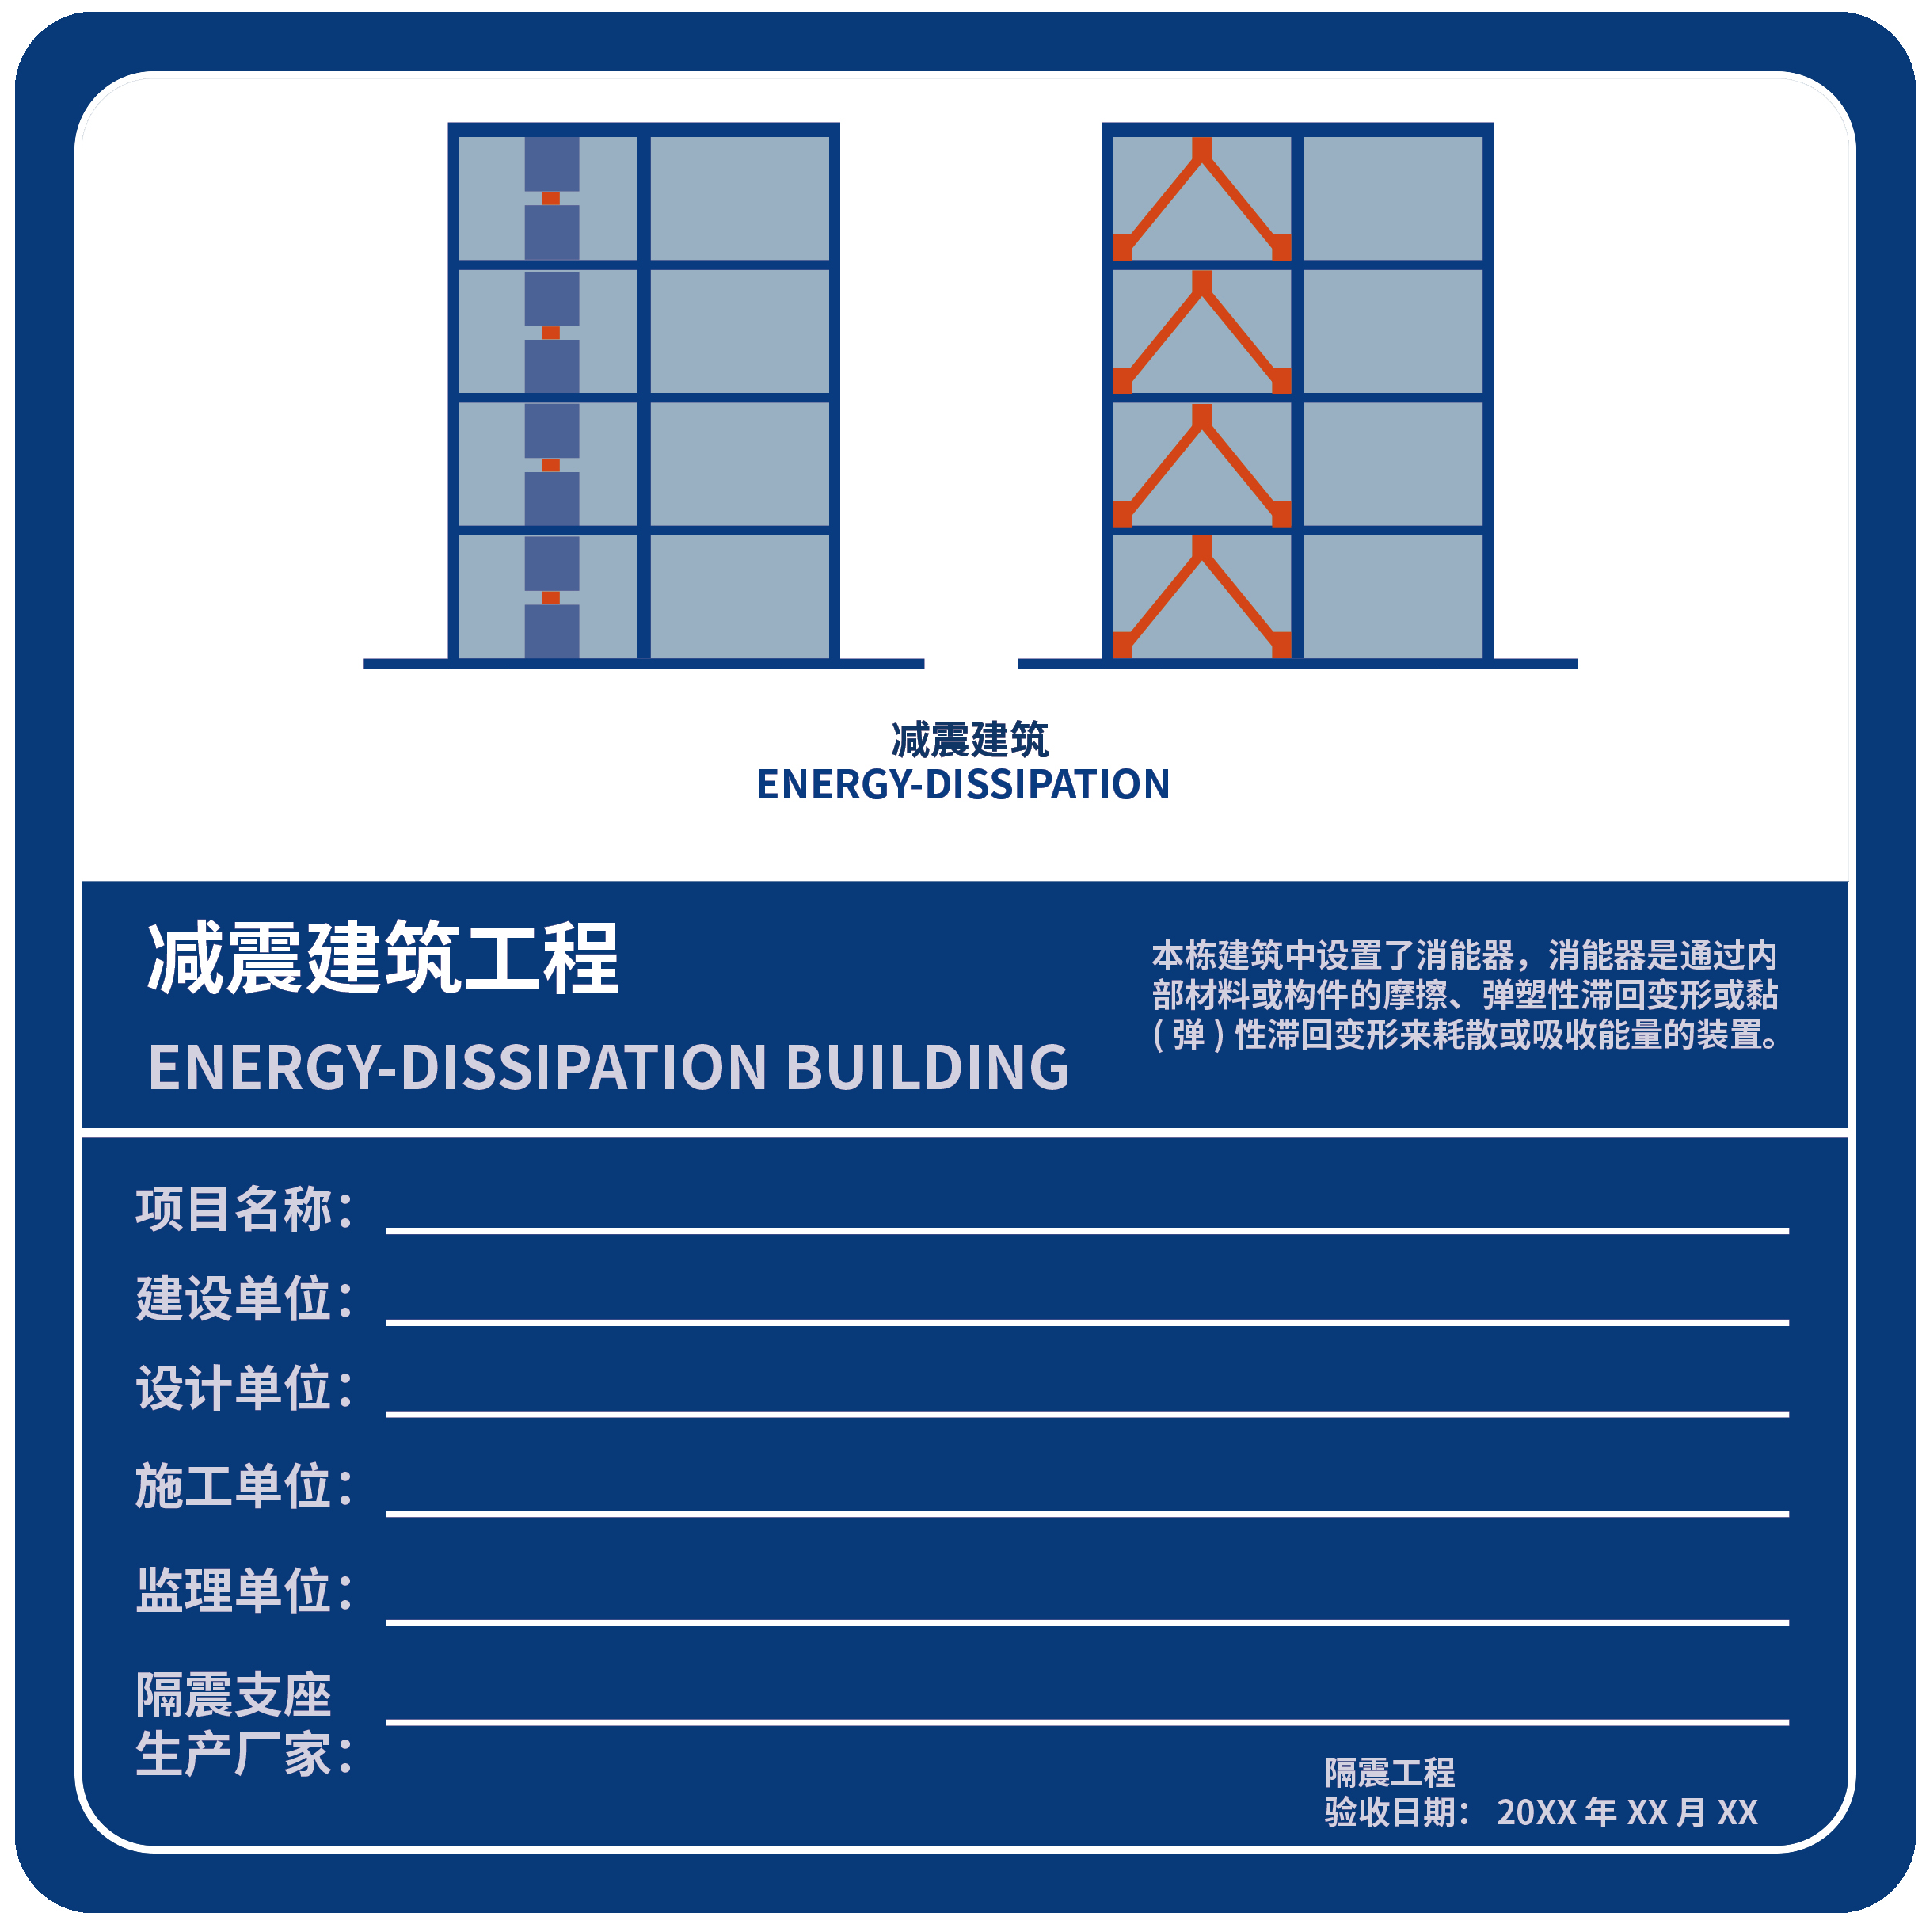
2 减震层标识一
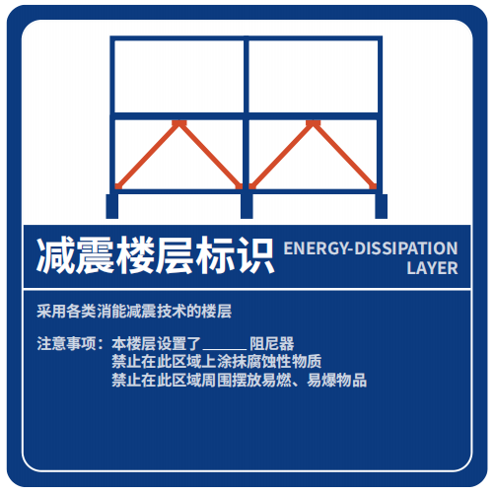
3 减震层标识二
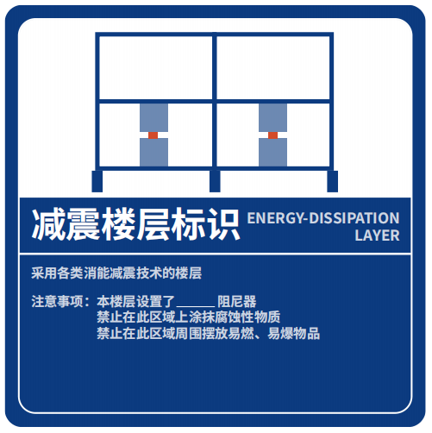
4 减震缝标识
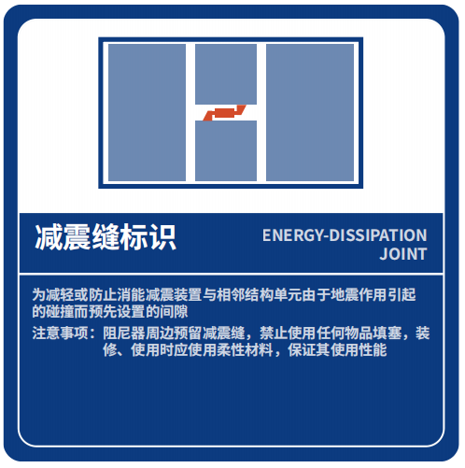
5 连接标识一
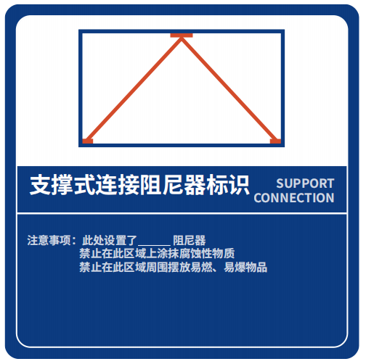
6 连接标识二
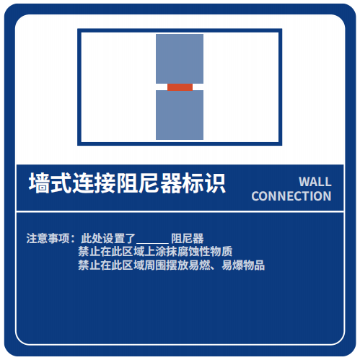

6 安装、验收与维护
6.0.1 建筑工程隔震、减震标识的类型、材质、规格、数量及安装位置应符合设计文件的有关要求。
6.0.2 标识安装方式可根据项目实际情况采用螺栓连接、铆钉连接或粘接，保证安装稳固、耐久。安装完成后不应被遮挡。
6.0.3 建筑工程隔震、减震标识应分别作为建筑隔震工程、建筑减震工程子分部工程的分项工程进行验收。
6.0.4 标识安装后应形成统计清单，并纳入验收资料。
6.0.5 标识维护内容应与建筑工程隔震、减震维护内容统筹，编写维护手册，交付时一并提供给使用方或管理方安全责任人。
6.0.6 标识作为隔震工程、减震工程维护内容的重要组成部分，竣工验收后，还应对隔震、减震标识进行检查，并应符合下列规定：
- 标识不应被遮挡、凃污、发生异常变形、破损、脱落或无法辨认；
- 检查方法宜采取观察或尺量；
- 维护方法宜进行清洗或更换。
6.0.7 在建筑使用期内，标识出现变形、损坏、丢失时，使用方或管理方应及时进行更换或补充。
条文说明：6.0.7 作为长期传递重要技术信息的标识，其自身的维护工作也十分重要，该两条对此进行了具体规定。
6.0.8 改建、扩建、装修等过程中，如对原有标识造成破坏、遮挡时，应按本标准规定重新安装。
条文说明：6.0.8 在云南省乃至全国范围，建筑的改造、改建较为普遍，本条强调了专项标识在改建、扩建、装修过程中维护的一贯性。

本标准用词说明

1 为便于在执行本标准条文时区别对待，对要求严格程度不同的用词说明如下：
- 表示很严格，非这样做不可的：
正面词采用“必须”，反面词采用“严禁”；
- 表示严格，在正常情况下均应这样做的：
正面词采用“应”，反面词采用“不应”或“不得”；
- 表示允许稍有选择，在条件许可时首先应这样做的：
正面词采用“宜”，反面词采用“不宜”；
- 表示有选择，在一定条件下可以这样做的，采用“可”。
2 条文中指定应按其他有关标准执行时，写法为“应符合……的规定”或“应按……执行”。

引用标准名录
1 《安全标识及其使用导则》GB 2894—2008
2 《建筑抗震设计规范》GB 50011—2010
3 《建筑隔震设计标准》GB/t 51408—2021

